PENGARUH AKSESIBILITAS DAN AMENITAS TERHADAP KEPUASAN WISATAWAN
PADA DESTINASI WISATA BUKIT SEKIPAN TAWANGMANGU
Rani¹*, Suryo Adinugroho^{1,2}
¹Program Studi Pariwisata, Institut Teknologi dan Bisnis Bukit Pengharapan, Tawangmangu, Indonesia
²Mahasiswa Program Doktor, Universitas Wulandari, Indonesia
*Email Corresponding Author:ranildk37@gmail.com
Whatsapp Corresponding Author (hanya untuk kepentingan editorial): 082122288997
ABSTRAK
Fenomena menyusutnya angka kunjungan pelancong di Bukit Sekipan Tawangmangu sepanjang tahun 2024–2025 menegaskan urgensi perbaikan kualitas destinasi demi mendongkrak kepuasan pengunjung. Berangkat dari kondisi tersebut, studi kuantitatif berdesain kausal ini dirancang guna membedah dampak aspek amenitas dan aksesibilitas bagi tingkat kepuasan wisatawan. Informasi di lapangan dihimpun melalui kuesioner yang disebarkan kepada 120 responden menggunakan metode accidental sampling. Proses komputasi data mengandalkan perangkat lunak IBM SPSS Statistics 26, mencakup pengujian instrumen (validitas dan reliabilitas), Uji asumsi klasik, analisis regresi linier berganda, dan pengujian hipotesis (uji t, uji F, dan koefisien determinasi R 2).
Temuan empiris mengindikasikan bahwa kepuasan pengunjung tidak dipengaruhi secara nyata oleh faktor aksesibilitas, tecermin dari nilai signifikansi 0,875, yang merupakan nilai yang lebih tinggi dari 0,05. Di sisi lain, variabel amenitas membuktikan adanya pengaruh positif dan bermakna secara parsial melalui perolehan nilai signifikansi kurang dari 0,001 serta koefisien regresi 0,440. Ketika diuji secara bersama-sama, kedua variabel independen tersebut memiliki dampak yang signifikan terhadap kepuasan dengan kontribusi sebesar 46,9%, sebagaimana seperti yang ditunjukkan oleh koefisien determinasi (R 2 =0,469). Studi ini menyimpulkan bahwa amenitas menjadi determinan utama dalam kepuasan wisatawan, sehingga pembenahan kualitas fasilitas wajib diprioritaskan oleh pihak pengelola.

Kata kunci: aksesibilitas, amenitas, kepuasan wisatawan, destinasi wisata, Bukit Sekipan Tawangmangu.
ABSTRACT
The diminishing trend in visitor arrivals at Bukit Sekipan Tawangmangu throughout the 2024–2025 timeframe emphasizes the critical need to boost visitor satisfaction by optimizing foundational destination attributes. Consequently, this quantitative study implements a causal framework to evaluate how accessibility and amenities modulate tourist fulfillment. Primary data were gathered via questionnaires from 120 respondents captured through accidental sampling, while statistical computations were processed utilizing IBM SPSS Statistics 26. The analytical pipeline encompassed validity, reliability, and classical assumption diagnostics, in addition to the coefficient of determination, t-tests, F-tests, and multiple linear regression measures.
The empirical outcomes reveal that ease of access does not significantly tip the scale on tourist satisfaction, yielding a p-value of 0.875 (which exceeds 0.05). Conversely, onsite amenities demonstrate a highly significant, constructive impact, characterized by a significance metric under 0.001 and a regression slope of 0.440. When tested in tandem, both predictors collectively dictate visitor content, showing a joint significance below 0.001. The calculated coefficient of determination (R2 = 0.469) dictates that 46.9% of the variance in tourist satisfaction is mapped to these two indicators. Ultimately, this work infers that experiential amenities represent the core driver of visitor fulfillment, meaning that elevating facility standards must take center stage in managing the site.
Keywords: accessibility, amenities, tourist satisfaction, tourism destination, Bukit Sekipan Tawangmangu.

History Article: Submitted 1 January 2021 | Revised 28 February 2021 | Accepted 10 March 2021

How to Cite: Provide intext citation in APA style, e.g. (Harris, 2001).

PENDAHULUAN
Pariwisata menjadi salah satu pilar industri yang turut mendorong roda pertumbuhan ekonomi dan peningkatan kesejahteraan masyarakat. Indonesia memiliki potensi pariwisata yang besar karena didukung oleh kekayaan alam, budaya, dan sejarah yang beragam. Seiring perkembangan sektor pariwisata, wisatawan menjadi semakin selektif dalam memilih destinasi wisata. Kemajuan sebuah objek wisata tidak semata-mata bergantung pada pesona yang ditawarkannya, tetapi juga oleh aksesibilitas dan amenitas yang mampu memberikan kenyamanan serta pengalaman yang memuaskan bagi wisatawan.
Sektor pariwisata menempatkan Salah satu tempat terbaik untuk berlibur di Indonesia adalah Jawa Tengah. Namun, berdasarkan data Badan Pusat Statistik, jumlah perjalanan wisatawan nusantara tujuan Jawa Tengah pada Januari–Februari 2026 mengalami penurunan sebesar 7,33% dibandingkan periode yang sama pada tahun sebelumnya. Fenomena serupa terjadi pada Bukit Sekipan Tawangmangu yang mengalami penurunan jumlah pengunjung dari 319.875 orang pada tahun 2024 menjadi 193.336 orang pada tahun 2025. Penurunan tersebut terjadi pada sebagian besar bulan, termasuk pada periode libur sekolah dan akhir tahun yang umumnya menjadi puncak kunjungan wisata.
Berdasarkan observasi awal, terdapat beberapa faktor yang diduga memengaruhi kondisi tersebut. Dari aspek aksesibilitas, petunjuk arah menuju lokasi dinilai masih kurang jelas bagi wisatawan yang baru pertama kali berkunjung. Sementara itu, dari aspek amenitas, berkurangnya beberapa wahana dan fasilitas wisata diduga memengaruhi kenyamanan dan pengalaman wisatawan selama berkunjung. Kondisi ini menunjukkan pentingnya aksesibilitas dan amenitas dalam menciptakan kepuasan wisatawan.
Penelitian terdahulu menunjukkan bahwa aksesibilitas berpengaruh terhadap kepuasan wisatawan karena memudahkan mobilitas dan meningkatkan kenyamanan perjalanan (Octaviani & Aurora, 2024; Nopriana et al., 2024). Selain itu, amenitas yang memadai juga berperan dalam meningkatkan kualitas pengalaman wisata dan kepuasan pengunjung (Octaviani, 2025). Temuan tersebut menunjukkan bahwa kualitas lokasi wisata tidak sekadar ditentukan oleh seberapa memikat daya pikatnya wisata, tetapi juga oleh kemudahan akses dan kelengkapan fasilitas pendukung.
Meskipun demikian, penelitian yang mengkaji pengaruh aksesibilitas dan amenitas terhadap rasa puas yang dirasakan wisatawan pada destinasi wisata keluarga berbasis alam dan wisata tematik seperti Bukit Sekipan Tawangmangu masih terbatas. Bukan hanya itu,masih banyak keterbatas kajian ilmiah yang mengaitkan kedua variabel tersebut dengan fenomena penurunan jumlah kunjungan wisatawan yang terjadi pada destinasi wisata tertentu.
Melihat situasi tersebut, fokus utama dari riset ini adalah mengkaji seberapa besar kontribusi konektivitas (aksesibilitas) dan fasilitas pendukung (amenitas) terhadap kebahagiaan wisatawan di Bukit Sekipan Tawangmangu. Kebaruan urgensi dari studi ini berpusat pada analisis pengujian pengaruh aksesibilitas dan amenitas terhadap kepuasan wisatawan pada destinasi wisata yang mengalami penurunan jumlah kunjungan dalam dua tahun-tahun sebelumnya. Akibatnya, hasil penelitian ini ditargetkan mampu menyumbang bukti nyata (empiris) demi memperluas cakupan literatur pariwisata serta menjadi dapat dijadikan acuan penting oleh pengurus daerah tujuan wisata demi meningkatkan efektivitas dan kualitas kenyamanan bagi pengunjung wisata.

TINJAUAN PUSTAKA
Penelitian ini mengacu pada teori 3A (Attraction, Accessibility, Amenity) yang menyatakan bahwa kualitas destinasi wisata dipengaruhi oleh aksesibilitas dan amenitas sebagai komponen penting dalam menciptakan pengalaman wisata yang memuaskan (Cooper et al., 2018). Aksesibilitas berkaitan dengan kemudahan wisatawan mencapai destinasi melalui kondisi jalan, transportasi, dan informasi lokasi (Hapsara, 2022), sedangkan amenitas mencakup fasilitas pendukung yang menunjang kenyamanan wisatawan selama berkunjung (Octaviani, 2025). Kepuasan wisatawan merupakan tingkat kesesuaian antara harapan dan pengalaman yang diperoleh selama berwisata (Teori et al., 2022).
Penelitian terdahulu menunjukkan bahwa aksesibilitas dan amenitas umumnya berkontribusi pada kepuasan wisatawan (Ratna Sari, 2022; Octaviani, 2025). Namun, hasil penelitian yang belum konsisten menunjukkan bahwa masih ada ruang untuk penelitian tambahan (Umiati et al., 2026). Maka dari itu,fokus utama dari studi ini adalah untuk membedah sejauh mana dampak yang ditimbulkan oleh aksesibilitas dan amenitas terhadap tingkat kepuasan pengunjung Bukit Sekipan Tawangmangu. Hipotesis yang diajukan adalah bahwa aksesibilitas dan amenitas, terbukti memberikan dampak positif serta bermakna secara signifikan terhadap kepuasan pengunjung, baik ketika diuji secara terpisah maupun bersama-sama.

METODE
Melalui pendekatan kuantitatif berdesain kausal, penelitian ini bertujuan menguji dampak amenitas serta aksesibilitas terhadap tingkat kepuasan pengunjung di destinasi Bukit Sekipan Tawangmangu. Penentuan sampel mengandalkan teknik accidental sampling hingga diperoleh 120 responden. Informasi di lapangan dihimpun lewat penyebaran kuesioner dengan skala Likert 5 poin bertindak sebagai sumber data utama, yang kemudian diperkuat dengan instrumen data pendukung seperti catatan kunjungan dan dokumentasi terkait. Dalam studi ini, kepuasan wisatawan diposisikan sebagai variabel dependen, sementara aksesibilitas dan amenitas bertindak sebagai variabel independen. Seluruh Seluruh data yang telah dihimpun berikutnya dianalisis dengan bantuan peranti lunak IBM SPSS Statistics versi 26, mencakup serangkaian pengujian seperti regresi linear berganda, uji asumsi klasik, validitas, dan reliabilitas, pengukuran kontribusi lewat koefisien determinasi (R²),serta pembuktian hipotesis menggunakan uji F dan uji t

HASIL DAN PEMBAHASAN
4.1. Hasil pertama
- Uji Validitas
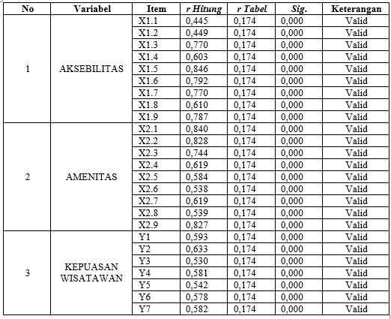
Tabel 1 Uji Validitas

Sumber: Data diolah SPSS (2026)
Sesuai validitas hasil uji terhadap 25 item pernyataan, nilai batas nilai yang dipersyaratkan berhasil dilampaui oleh skor r_hitung pada tiap-tiap item instrumen r_tabel (0,174) dan didukung oleh tingkat skor p-value yang tidak mencapai 0,05, sehingga hal ini menunjukkan bahwa seluruh indikator berstatus valid dan layak digunakan sebagai instrumen penelitian. Nilai korelasi tertinggi terdapat pada item X1.5 (0,846), sedangkan terendah pada item X1.1 (0,445). Dengan demikian, kuesioner penelitian telah memenuhi syarat validitas dan bisa digunakan untuk analisis berikutnya.
- Uji Reabilitas
Tabel 2 Uji Reabilitas
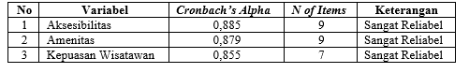
Sumber: Data diolah SPSS (2026)
Lewat evaluasi reliabilitas, semua variabel yang diteliti terbukti reabilitas setelah melewati batas standar Cronbach’s Alpha > 0,70. Konsistensi internal ini ditunjukkan oleh perolehan nilai variabel aksesibilitas (0,885), amenitas (0,879), serta tingkat kepuasan pelancong (0,855). Hasil ini menegaskan bahwa keseluruhan instrumen penelitian masuk dalam kategori sangat reliabel, sehingga sangat valid untuk dioperasikan dalam pengumpulan data lapangan

4.2. Hasil kedua
- Uji Normalitas
Tabel 3 Uji Normalitas
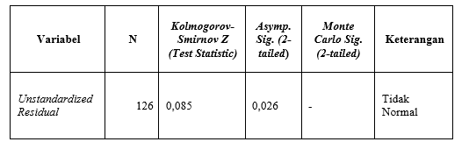Sumber: Data diolah SPSS (2026)
Asumsi normalitas data residual dalam penelitian ini tidak terpenuhi berdasarkan hasil uji Kolmogorov-Smirnov. Hal ini dibuktikan oleh perolehan nilai signifikansi yang hanya mencapai 0,026, yang mana angka tersebut lebih kecil daripada standar signifikansi alpha = 0,05.

- Uji Multikolineritas
Tabel 4 Uji Multikolineritas
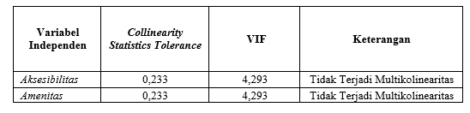
Sumber: Data diolah SPSS (2026)
Dari hasil uji multikolinearitas, variabel aksesibilitas dan amenitas memiliki kesimpulan bahwa model regresi bebas dari masalah multikolinearitas didasarkan pada perolehan nilai Tolerance sebesar 0,233 (di atas 0,10) serta VIF yang hanya menyentuh angka 4,293 (di bawah 10) untuk memungkinkan penggunaan variabel independen dalam analisis regresi.
- Uji Heteroskedasitas
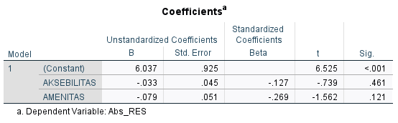
Gambar 1 Uji Heteroskedasitas

Sumber: Data diolah SPSS (2026)
Berdasarkan hasil uji heteroskedastisitas metode Glejser, variabel aksesibilitas memiliki nilai signifikansi 0,461 dan amenitas 0,121, model regresi yang keduanya ini dipastikan terbebas dari masalah heteroskedastisitas dan memenuhi syarat untuk tahapan analisis berikutnya, karena hasil pengujian menunjukkan nilai signifikansi lebih dari 0,05.
4.3. Hasil ketiga
- Uji Regresi Linier Berganda
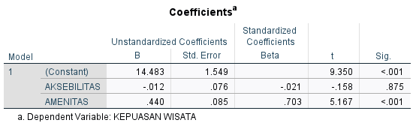
Gambar 2 Uji Regresi Linier Berganda

Sumber: Data diolah SPSS (2026)
Berdasarkan hasil regresi linear berganda, aksesibilitas tidak berdampak yang signifikan pada kepuasan wisatawan (sig. 0,875 > 0,05), sedangkan amenitas efek yang positif dan signifikan (sig. 0,001; koefisien 0,440). Dengan demikian, amenitas menjadi faktor penentu utama yang memberikan dampak paling kuat bagi tingkat kepuasan pengunjung.
4.4. Hasil keempat
- Koefisien Determinasi (R²)
Gambar 3 Koefisien Determinasi (R²)
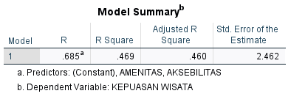

Sumber: Data diolah SPSS (2026)
Sebesar 46,9% variabilitas pada kepuasan wisatawan berhasil diidentifikasi melalui variabel aksesibilitas dan amenitas, sebagaimana tecermin dari perolehan nilai R Square sebesar 0,469. Adapun porsi selebihnya, yaitu 53,1%, dipengaruhi oleh determinan lain yang berada di luar ruang lingkup pengamatan ini. Kualitas model dalam menerangkan variabel terikat juga diperkuat oleh capaian Adjusted R Square senilai 0,460, yang mengindikasikan tingkat kecocokan model (goodness of fit) yang cukup memadai
- Uji F (Simultan)
Gambar 4 Uji F (Simultan)
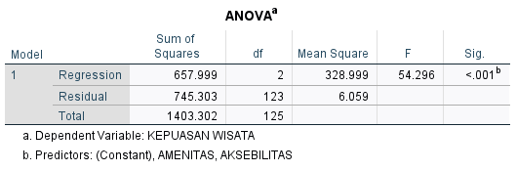

Sumber: Data diolah SPSS (2026)
Kepuasan wisatawan terbukti dipengaruhi secara nyata oleh variabel aksesibilitas dan amenitas yang diuji secara serempak. Pembuktian ini didasarkan pada perolehan nilai F hitung sebesar 54,296, di mana indeks signifikansinya tercatat kurang dari 0,001, nilai yang nilainya tidak mendekati ataupun melewati batas toleransi yang dipersyaratkan yaitu 0,05

- Uji t (Parsial)
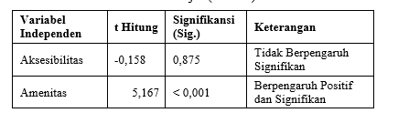
Tabel 5 Uji t (Parsial)

Sumber: Data diolah SPSS (2026)
Sesuai hasil uji t, aksesibilitas terbukti tidak menunjukkan adanya dampak yang berarti pada kepuasan wisatawan (sig. 0,875 > 0,05), sedangkan amenitas berpengaruh positif dan signifikan (sig. < 0,001; t hitung = 5,167). Hal ini menunjukkan bahwa lebih banyak amenitas yang tersedia, lebih banyak kepuasan wisatawan.
4.2.1. Temuan penunjang
- Pengaruh Aksesibilitas terhadap Kepuasan Wisatawan
Temuan lewat pengujian parsial (uji t) membuktikan bahwa nilai t hitung untuk aksesibilitas yaitu -0,158 dengan probabilitas 0,875 (> 0,05), sehingga variabel ini dinyatakan tidak mempunyai pengaruh nyata atas kepuasan wisatawan. Temuan ini menunjukkan bahwa wisatawan lebih mempertimbangkan pengalaman berwisata dan fasilitas yang tersedia dibandingkan kemudahan akses menuju lokasi. Hasil penelitian ini sejalan dengan Umiati dkk. (2026), namun berbeda dengan Octaviani (2025) yang menemukan dampak yang nyata dari faktor kemudahan akses bagi tingkat kenyamanan pengunjung
- Pengaruh Amenitas terhadap Kepuasan Wisatawan
Temuan melalui pengujian parsial (uji t) membuktikan adanya pengaruh searah (positif) dan sangat nyata dari aspek amenitas terhadap tingkat kepuasan yang dirasakan pengunjung (t hitung = 5,167; sig. < 0,001). Koefisien regresi sebesar 0,440 menunjukkan bahwa semakin baik amenitas yang tersedia, semakin tinggi kepuasan wisatawan. Hasil Ini mendukung pendapat Adawiyah et al. (2025) bahwa fasilitas yang memadai mampu meningkatkan kepuasan wisatawan.
- Pengaruh Aksesibilitas dan Amenitas terhadap Kepuasan Wisatawan

Hasil uji F menunjukkan bahwa aksesibilitas dan kenyamanan secara bersamaan berpengaruh signifikan terhadap kepuasan wisatawan (F hitung = 54,296; sig. < 0,001). Nilai R Square sebesar 0,469 menunjukkan bahwa kedua variabel ini dapat bertanggung jawab atas 46,9% variasi kepuasan wisatawan. Hasilnya menunjukkan bahwa aksesibilitas dan kenyamanan secara bersamaan meningkatkan kepuasan wisatawan.

Temuan Lainnya
Berdasarkan hasil observasi dan kuesioner, wisatawan menilai fasilitas di Bukit Sekipan sudah cukup baik, meskipun beberapa fasilitas masih perlu ditingkatkan terutama saat akhir pekan dan hari libur. Mayoritas wisatawan berkunjung bersama keluarga karena suasana alam yang sejuk serta beragam wahana yang tersedia. Temuan ini menunjukkan bahwa Bukit Sekipan memiliki banyak potensi untuk menjadi salah satu tempat wisata Tawangmangu yang ideal untuk keluarga.

KESIMPULAN
Menurut hasil penelitian, amenitas memiliki efek positif dan signifikan terhadap kepuasan wisatawan, tetapi aksesibilitas tidak berpengaruh signifikan. Secara simultan, aksesibilitas dan amenitas berpengaruh signifikan dalam hal kepuasan pengunjung Bukit Sekipan Tawangmangu. Temuan ini menunjukkan bahwa kualitas fasilitas menjadi faktor utama dalam meningkatkan kepuasan wisatawan.
Oleh karena itu, pengelola perlu meningkatkan kualitas amenitas dan memperbaiki aspek aksesibilitas untuk mendukung kenyamanan pengunjung. Penelitian selanjutnya disarankan menambahkan variabel lain, seperti kualitas pelayanan, daya tarik wisata, dan gambar destinasi, untuk memperoleh hasil yang lebih komprehensif.

REFERENSI
Cooper, Chris;, Fletcher, John;, Fyall, Alan;, Gilbert, David;, Wanhill, & Stephen. (2018). Tourism: Principles and Practice (6th ed.). Pearson.

